**Hướng dẫn sử dụng IC74HC595 điều khiển LED 7 đoạn**

**Sơ đồ nối dây**

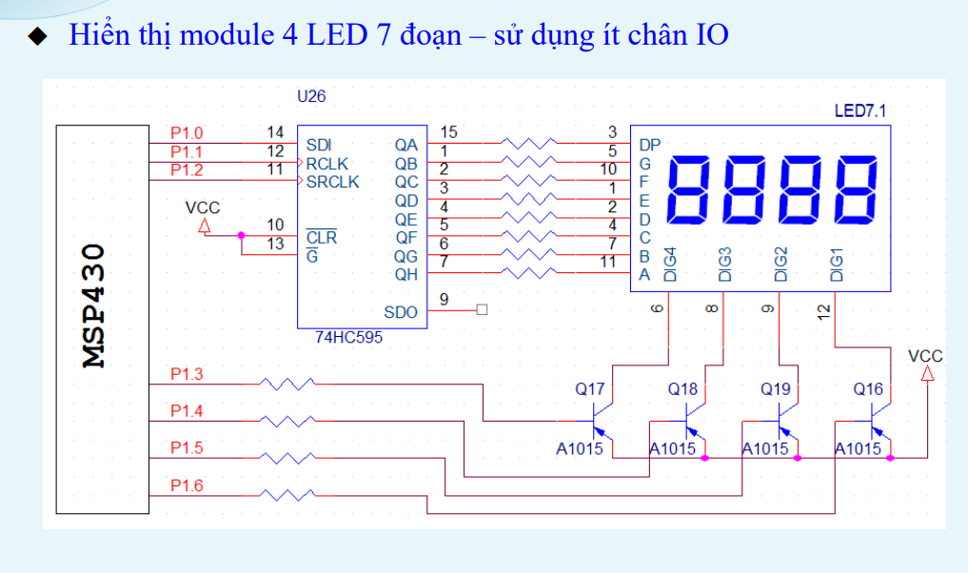

* BJT A1015 mắc theo trong sơ đồ này thì

Trạng thái logic: chân B =0 thì E C dẫn,

B=1 thì E C ngưng dẫn.

* Điện trở sử dụng điện trở 1k tại chân B
* Có thể thay thế BJT khác như c1815 , nối theo sơ đồ bên dưới nhớ nối thêm điện trở 1K vào chân B , điện trở chân C là 220 ôm
* Trạng thái logic: B=0 thì E C ngưng dẫn Vout =VCC
* B=1 thì E C dẫn Vout=0 (GND)
* Dùng chân Vout để cấp vào chân nguồn của led 7 đoạn

* Lưu ý việc thứ tự chân QA đến QH của IC với chân ABC…FG của led 7 đoạn.
* **Chân A của led 7 đoạn nối với chân Q0 của ic các chân B C D E F G nối tuần tự xuống Q1. Q2 .Q3. Q4 ….. đến hết. đừng nối theo sơ đồ bên trên :)**
* **Nhớ cấp nguồn 5v cho chân 16 và GND cho chân 8 nhé ( sơ đồ bên trên không có nối)**

**Sơ đồ chân của ic 74hc595**

* **Điện áp hoạt động: 2V đến 6V**
* **Các chân dùng để điều khiển là chân 14 (DATA) ,11 (SRCLK), 12(RCLK).**

Xem chi tiết chức năng của ic tại link sau:

<https://blog.mecsu.vn/ic-thanh-ghi-dich-74hc595-giao-tiep-voi-arduino/>

Thanh 4 led 7 đoạn được sử dụng là **3641BS** (âm chung)

Có thể dùng các led khác tùy điều kiện thuận lợi.

Nếu sử dụng led dương chung thì nhớ đổi mã led 7 đoạn trong code

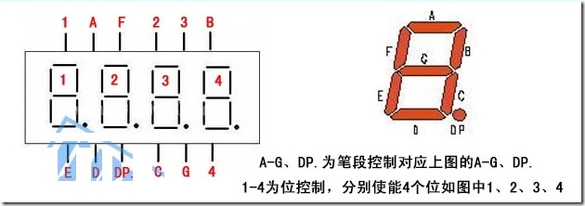

CODE ĐỂ ĐIỀN KHIỂN IC74HC595

|  |
| --- |
| #include "io430.h"  #define KHOA P2OUT  char giatri[]= {0xC0,0xF9,0xA4,0xB0,0x99,0x92,0x82,0xF8,0x80,0x90,0X88,0X83,0XC6,0XA1,0X86,0X8E};  char buff[4]={0,0,0,0};  int idx =0;  int n=0;  unsigned char data;  #define DATA_PIN BIT0 // 14 ic  #define CLOCK_PIN BIT1// 11 ic  #define LATCH_PIN BIT2// 12 ic  void delayms(int ms){  for (int i=0;i<ms;i++)  __delay_cycles(1000);  }  // output function for ic74hc595  void sendData(unsigned char data)  {  unsigned char i;  P1OUT &= ~LATCH_PIN;  for (i = 0; i < 8; i++)  {  P1OUT &= ~CLOCK_PIN;  if (data & 0x80)  P1OUT |= DATA_PIN;  else  P1OUT &= ~DATA_PIN;  P1OUT |= CLOCK_PIN;  data <<= 1;  }  P1OUT |= LATCH_PIN;  }  void scanled(){  char ch;  ch = buff[idx];  data = giatri[ch];  sendData(data); // chuyen so sang cho ic o day  KHOA = ~(1<<idx);  //idx=0 hang don vi bat  idx++;  if (idx>3) idx=0;  }  void count2buff(){  //vd 1234= a,b,c,d  buff[0]=n/1000;// lay so a  buff[1]=(n%1000)/100;// so b  buff[2]=((n%1000)%100)/10;// so c  buff[3]=n%10;// so d  }  void main( void )  {  WDTCTL = WDTPW + WDTHOLD;  // set port for ic 595  P1DIR |= (DATA_PIN + CLOCK_PIN + LATCH_PIN);  P1OUT &= ~(DATA_PIN + CLOCK_PIN + LATCH_PIN);    P2DIR =0X1F; // port control 4 transistor    while (1){  n=9876; // number wil ouput  count2buff(); // tach so n ra  for(int i=0;i<4;i++){  scanled();  delayms(4);  }    }    } |

CHÚC BẠN THÀNH CÔNG ! 😊